Тема: Практическое занятие №9
«Электрическое поле»

Ход урока:

- Решить тест и отправить фото выполненной работы в группу до 15:00

- Электрическим полем называется ...
особый вид материи, проявляющий себя в действии на электрические заряды вид материи, имеющий электрические заряды
особый вид материи, проявляющий себя в действии на движущиеся электрические заряды

- Напряженностью электрического поля в данной точке называют ...
физическую величину, равную отношению силы электрического поля, действующей на помещенный в данную точку пробный положительный заряд к этому заряду.
физическую величину, равную отношению силы электрического поля, действующей на помещенный в данную точку пробный отрицательный заряд, к этому заряду.
физическую величину, равную отношению силы электрического поля, действующей на помещенный в данную точку пробный заряд к этому заряду.

- Напряжённость электрического поля измеряют с помощью пробного заряда q_{n}. Если величину пробного заряда уменьшить в x раз, то модуль напряжённости измеряемого поля ...
не изменится
увеличится в х раз увеличится в x² раз

- Как изменится ускорение заряженной пылинки, движущейся в электрическом поле, если её заряд увеличить в 2 раза, а напряжённость поля уменьшить в 2 раза? Силу тяжести не учитывать.
увеличится в 2 раза не изменится
увеличится в 4 раза

- Электрическое поле создано отрицательным зарядом q. Какое направление — 1, 2, 3 или 4 — имеет вектор...
1
2
3
4

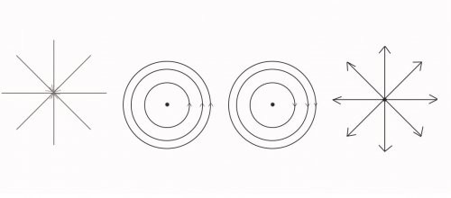
- На каком рисунке правильно изображена картина линий напряженности электростатического поля точечного положительного заряда?
1
2
3
4

- Как изменится модуль напряженности электрического поля, созданного точечным зарядом, при увеличении расстояния от этого заряда до точки наблюдения в N раз?
увеличится в N² раз уменьшится в N² раз увеличится в N раз

- Сила, действующая в поле на заряд в 4·10⁻⁵ Кл, равна 20 Н. Напряженность поля в этой точке равна ...
8 ·10⁴ В/м
5·10⁵ Н/Кл
5 ·10⁻⁶ Кл/Н

- Вектор напряженности электрического поля, созданного точечным зарядом в некоторой точке пространства направлен ...
в сторону этого заряда
в сторону от этого заряда
может быть направлен как в сторону заряда, так и в сторону от него

- Чтобы определить наличие электрического поля в данной точке нужно ...
посмотреть в данную точку пространства и увидеть его поместить в эту точку пробный заряд
поместить в эту точку проводник с током

